Microsoft Cognitive Services – Language APIs

Einführung

Grundsätzlich handelt es sich bei den Microsoft Cognitive Services um Dienste von/auf Microsoft Azure, welche Machine learning- und Data science Funktionalitäten anbieten. Ein Teil dieser Services stellen die Language APIs dar, welche eine Reihe von Tasks ausführen können:

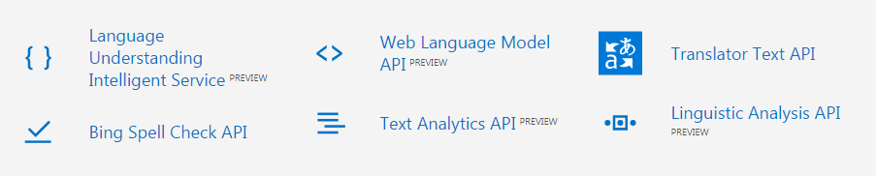

APIs

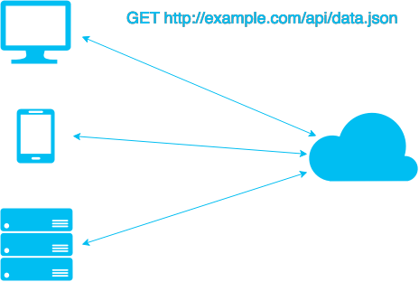

APIs sind kurzgesagt Dienste welche Daten oder Funktionalität maschinenlesbar (z.B. XML oder JSON) über Netzwerke anbieten. Das Spektrum ist hierbei gross und geht von simplen Diensten, die das aktuelle Datum und Uhrzeit zurückgeben, bis hin zum Steuern von Clustern von virtuellen Maschinen über ein Netzwerk.
Im Webumfeld wird hierzu oft das http-Protokoll mit den typischen Methoden GET, POST, PUT, PATCH, DELETE und OPTIONS, sowie mit Standards wie REST (Representational State Transfer) genutzt, um die API wie eine Programmiersprache ansprechbar zu machen.
APIs sind durch ihre Standardisierung auf vielerlei Weisen nutzbar. So kommt es beispielsweise für die API selbst nicht darauf an, in welcher Sprache oder auf welcher Plattform der Client funktioniert, solange dieser die API korrekt anspricht. Dies bietet den Vorteil, dass z.B. native Apps für iOS und Android aus derselben Datenquelle bedient werden können, wie die Web-Applikation. Das Verwaltungstool kann wiederum aus einer Desktop-Applikation für Windows bestehen.

Language APIs

Die Language APIs unterscheiden sich teilweise grundlegend voneinander. Während einige eine saubere REST-Implementation anbieten sind andere eher unsauber. Drei der sechs angebotenen Schnittstellen befinden sich aktuell gar noch in der Preview-Phase.
Nichtsdestotrotz lässt sich mit diesen APIs einiges bauen. Ich habe mich wegen der Geschwindigkeit, mit der sich schnell etwas realisieren lässt für Demos auf JavaScript-Basis entschieden. Umgesetzt wurden ein Beispiel für die Bing Spell Check API, die Text Analytics API, die Web Language Model API und die Linguistic Analysis API.
Diese Beispiele werden zusammen im Live-Coding bei der Präsentation erarbeitet.

Links

Code, Slides und diese Zusammenfassung:
https://github.com/thormeier-fhnw-repos/nlp-ms-cognitive-services-demos
Dokumentation Bing Spell Check API:
https://azure.microsoft.com/en-us/services/cognitive-services/spell-check/
Dokumentation Text Analytics API:
https://azure.microsoft.com/en-us/services/cognitive-services/text-analytics/
Dokumentation Web Language Model API:
https://azure.microsoft.com/en-us/services/cognitive-services/web-language-model/
Dokumentation Linguistic Analysis API:
https://azure.microsoft.com/en-us/services/cognitive-services/linguistic-analysis-api/
Dokumentation VueJS:
https://vuejs.org/
Laracasts über VueJS:
https://laracasts.com/series/learn-vue-2-step-by-step

